

Итоги конкурса «Ты нужен людям!» в 2014 году

Информация о конкурсе
Университет ИТМО при поддержке:
⎯ Фонда «Добрый город Петербург»;
⎯ Благотворительного общества «Невский Ангел»;
⎯ Совета ректоров вузов Санкт-Петербурга;
⎯ Национального фонда подготовки кадров;
⎯ Комитета по социальной политике Санкт-Петербурга;
⎯ Фонда Елены и Геннадия Тимченко
организует второй Межвузовский конкурс студенческих социальных проектов «Ты нужен людям!». Настоящий Конкурс представляет собой механизм стимулирования творчества студентов в сфере социального проектирования, а также развития у студентов навыков проектной деятельности, которые могут быть успешно использованы в будущей социальной и профессиональной деятельности.

30 июня 2014 года в Университете ИТМО состоялся финал конкурса студенческих социальных проектов «Ты нужен людям!». 12 команд из различных вузов Санкт-Петербурга представили свои работы членам жюри и экспертам. Команды Университета ИТМО заняли второе и третье места, пропустив вперед лишь студентов Института специальной педагогики и психологии имени Рауля Валленберга.
30 июня 2014 года в Университете ИТМО состоялся финал конкурса студенческих социальных проектов «Ты нужен людям!». 12 команд из различных вузов Санкт-Петербурга представили свои работы членам жюри и экспертам. Команды Университета ИТМО заняли второе и третье места, пропустив вперед лишь студентов Института специальной педагогики и психологии имени Рауля Валленберга.
Межвузовский конкурс студенческих социальных проектов «Ты нужен людям!», организованный Университетом ИТМО при поддержке Совета ректоров вузов Санкт-Петербурга, Комитета по социальной политике, Комитета по молодежной политике и взаимодействию с общественными организациями и благотворительного фонда Елены и Геннадия Тимченко и благотворительного общества «Невский Ангел» и благотворительного общества «Добрый город Петербург», проводится уже во второй раз. Целью программы является стимулирование социальной активности студенчества, а также создание системы инициирования и реализации социально значимых проектов.
Заявки на участие в конкурсе, стартовавшем в ноябре 2013 года, подали более 40 команд, представляющих разные вузы Санкт-Петербурга. Для участников были организованы специальные лекции, семинары и обучающие мастер-классы по вопросам социального проектирования, фандрайзинга и проектного менеджмента. Основную часть программы составляла реализация социальных инициатив студентов в партнерстве с представителями городских некоммерческих организаций. Проектные заявки отражали основные направления социальной деятельности: улучшение качества жизни пожилых людей, социализация детей с ограниченными возможностями, развитие патриотизма и социальной активности.
В финальной части конкурса команды-участники представляли свои проекты и рассказывали о достигнутых результатах. В состав конкурсной комиссии вошли ректор Университета ИТМО Владимир Васильев, председатель Комитета по науке и высшей школе Санкт-Петербурга Андрей Максимов, президент Санкт-Петербургской региональной благотворительной организации «Благотворительное общество «Невский Ангел» Владимир Лукьянов, директор благотворительного фонда «Добрый город Петербург» Дарья Кузнецова. По итогам экспертной оценки жюри первое место заняли студенты Санкт-Петербургского государственного Института специальной педагогики и психологии имени Рауля Валленберга с проектом «Я рядом», направленным на разработку программ и проведение занятий по обучению и социализации детей с ограниченными возможностями.
Второе место завоевала команда Университета ИТМО (Анастасия Кулачинская, Ирина Русинова, Ксения Гусева, Дмитрий Серебряков) и их проект «Наш любимый детский сад». Студенты университета совместно со студентами из РГПУ им. А.И. Герцена и партнерами из некоммерческих организаций разработали и провели ряд мероприятий, направленных на воспитание патриотизма и возрастание социальной активности детей. Третье место также досталось представителям Университета ИТМО (Артем Пастухов, Елена Быковская, Евгений Саганчи, Алексей Соловей, Юлия Цесь, Мария Кнерцер), реализовавшим проект «Патриотический потенциал молодежи», посвященный проведению мероприятий по воспитанию патриотизма в молодежной среде.
Первое место в номинации «Лучший социальный проект, направленный на улучшение качества жизни пожилых людей» было отдано сборной команде Санкт-Петербургского государственного университета и Санкт-Петербургского государственного университета технологии и дизайна, представившей результаты проекта «Театральный мост», цель которого – привлечь внимание общественности к проблемам взаимоотношения поколений и нравственным ориентирам современной молодежи.
Победители конкурса получили ценные призы от издательства «Лань», а также подарки от Университета ИТМО и набор методических пособий для добровольцев, предоставленные партнерами мероприятия.
«В Университете ИТМО уделяется большое внимание реализации подобных проектов, поскольку современный вуз ответственен не только за обучение высококвалифицированных специалистов, профессионалов в своей области, но и за воспитание социально активных граждан, вовлеченных в жизнь социума и стремящихся к преобразованию мира вокруг себя, – отметил организатор конкурса Андрей Зленко, председатель Профкома студентов и аспирантов, менеджер Управления по развитию проектной деятельности. – К тому же примененная нами методика «обучения через служение» позволила студентам на практике реализовать полученные навыки проектной работы и наметить дальнейшие пути социально-организационной деятельности, актуальной как для жителей нашего города, так и для самих студентов».
По словам Марии Ковалевой, организатора проекта, председателя Старостата Университета ИТМО, финальная часть конкурса «Ты нужен людям!» продемонстрировала, насколько действенными могут оказаться студенческие инициативы и как мало порой требуется для оказания помощи и поддержки окружающим: «Работая над проектами мы видели, как преображались наши студенты, сталкиваясь с реальными человеческими судьбами и жизненными ситуациями, и насколько важно было для них почувствовать себя нужными людям».
Как отмечают организаторы, с каждым годом студенты все активнее включаются в социально-проектную деятельность, что свидетельствует об актуальности выбранного направления и его востребованности обществом. В дальнейшем планируется продолжить работу над уже существующими проектами и провести очередной конкурс, но уже на региональном уровне.
Итоги конкурса 2013 года
Профком студентов и аспирантов
http://www.ifmo.ru/ru/viewnews/4136/itogi_konkursa_ty_nuzhen_lyudyam.htm#ixzz3VlWwmYUf

Опыт Университета ИТМО
по организации и проведению 1 этапа городского конкурса
социальных проектов «Ты нужен людям!»
в 2014 году

В настоящее время при поддержке Администрации Санкт-Петербурга, Национального фонда подготовки кадров, Фонда поддержки образования, благотворительного фонда Елены и Геннадия Тимченко Университет ИТМО реализует программу тиражирования данного опыта в других регионах Российской Федерации.
Предлагается транслировать успешный опыт Университета ИТМО по формированию системы развития социальной проектной деятельности и добровольчества в вузы и школы, что обеспечит:
- внедрение современного механизма дополнительного обучения для студентов и школьников, обеспечивающий их эффективными практическими навыками для будущей профессиональной деятельности;
- поддержку вузам и школам региона в развитии деятельности студенческих и школьных добровольческих организаций, работающих в интересах местного сообщества;
- развитие партнерских отношений вузов и школ с региональными социально-ориентированными некоммерческими организациями в части реализации совместных социальных проектов с привлечением студентов и школьников.
Краткое описание опыта.
Распространение информации о конкурсе
Потенциальные участники конкурса были оповещены о возможности участия в конкурсе в октябре 2013 года:
- Распространение информационных плакатов в вузах Санкт-Петербурга (плакаты вывешены в 42 вузах).
- Рассылка информационных и официальных писем и плакатов представителям всех студенческих организаций вузов Санкт-Петербурга, Студенческого Совета Санкт-Петербурга.
- Рассылка руководителям вузов, входящих в состав Совета ректоров вузов Санкт-Петербурга.
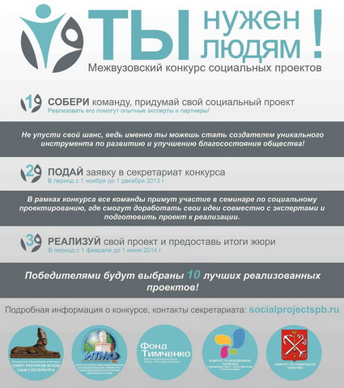
- Рассылка партнерским организациям, которые готовы подключиться к реализации проектов. Вся информация о потенциальных партнерах студенческих команд выложена на сайте конкурса в соответствующем разделе.
- Создана группа «Ты нужен людям!» в социальной сети Вконтакте (http://vk.com/socialprojectspb). Выложена основная информация о конкурсе, мотивационный ролик, положение о конкурсе. В период 01.11.2013 – 20.12.2013 проведена рассылка информации о конкурсе студентам и студенческим группам различных вузов, привлечены участники в группу «Ты нужен людям!», а также проведена рассылка мотивационного ролика.
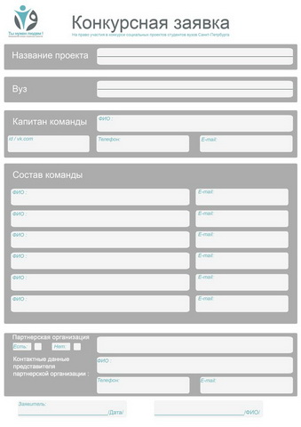
- В период с 01.11.2013 – 20.12.2013 произведена рассылка по электронной почте всем активным студенческим организациям и студентам вузов Санкт-Петербурга.
В результате к участию в конкурсе привлечены 47 команд (3 – 6 студентов в каждой).

Прием заявок на конкурс
Первым этапом конкурса является заполнение участниками конкурсной документации, включающей заявку на участие в конкурсе и проектное предложение. В форме заявки на участие в конкурсе указываются название проекта, полный состав команды, включая ФИО всех участников и их контактные данные. Форма проектного предложения представляет собой подробное описание всего проекта:
- анализ основных социальных проблем, вызывающих необходимость реализации данного проекта;
- содержание проекта, подробное описание целей, задач проекта, этапов и сроков реализации, основных целевых групп;
- ожидаемые результаты и социальный эффект проекта,
- расчет бюджета проекта.
В период с 01.11.2013 – 02.12.2013 была организована работа по приему заявок студенческих команд по понедельникам, средам и пятницам, с 12.00 – 16.00 по адресу Кронверкский пр. 49, ауд. 159а.
В период с 08.11.2013 – 06.12.2013, с 12.00 – 16.00 по адресу Кронверкский пр. 49, ауд. 159а, по телефону, по электронной почте и через социальные сети были проведены консультации участников по формированию проектной документации. Каждой команде были предоставлены примеры заполнения заявок и проектных предложений, а также подробно разъяснен каждый пункт. В ходе данных консультаций командам была оказана помощь по вопросам возникающим относительно процедуры конкурса и работы с партнерскими организациями.

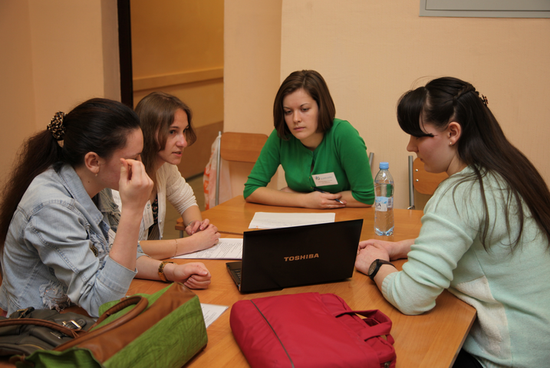
Открытый студенческий семинар в области социального проектирования
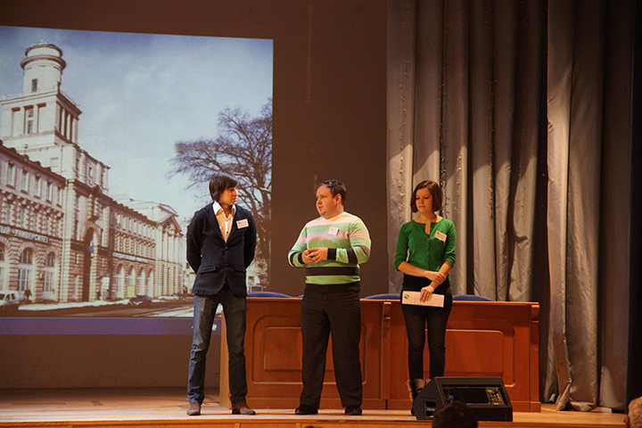

15 Февраля 2014 года в Университете ИТМО прошел открытый студенческий семинар в области социального проектирования, в нем приняли участие все команды участницы конкурса “Ты нужен людям”. Общее количество студентов пришедших на семинар превысило 200 человек.
Программа семинара состояла из двух частей – теоретической, в рамках которой прозвучали выступления специалистов в области социального проектирования и социального предпринимательства, и практической, где участники семинара работали над своими проектами вместе с экспертами в формате деловой игры «Ромашка». Такой подход позволил каждой команде представить свой проект несколько раз и получить личную консультацию у пяти и более экспертов.
Во время теоретической части велась онлайн трансляция семинара на портале media.ifmo.ru и работали профессиональные фотографы.

Поддержка проектов команд через систему кураторов
После семинара все команды были распределены по кураторам, специалистам Университета ИТМО в области проектной деятельности и социального проектирования. Кураторы оказывали поддержку в области взаимодействия с НКО, способствовали успешному проведению мероприятий предусмотренных проектами, информировали команды обо всех мероприятиях конкурса и поддерживали студенческий инициативы и интерес к проектам.
Опыт университета ИТМО в проведении конкурсов социальных проектов показывает необходимость организации системы кураторов за каждым проектом, такой подход позволяет не только быстро и качественно информировать всех участников о предстоящих мероприятиях, быть в курсе хода реализации каждого проекта и конкурса в целом но и осуществлять зачастую необходимую поддержку студенческих команд.
Кураторы проводили личные встречи с командами, помогали готовиться к различным мероприятиям, таким как выступления команд участниц конкурса «Ты нужен людям!» на крупном международном форуме «От науки к бизнесу», в рамках которого студенты представили свои проекты в основной программе дня посвященного социальным инновациям и социальному предпринимательству.
Кураторами была организована серия мастер классов, по специализированным тематикам, таким как «Популяризация проекта в сети», «Грамотное планирование проекта», «Особенности работы с пожилыми людьми», «Как вести дневник проекта» и др.

Система ведения дневников проектов на портале
www.socialprojectspb.ru

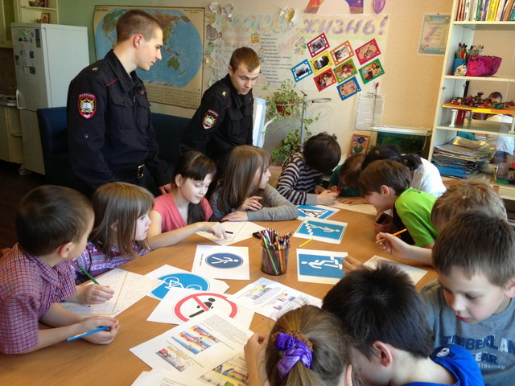
Инновацией для конкурса социальных проектов «Ты нужен людям!» стала система ведения дневников командами, которые присылали небольшие заметки о ходе реализации их проекта своим кураторам, для размещения на сайте в специальном разделе.
Такой подход позволял получать актуальную информацию о ходе реализации каждого проекта. Составление дневника проекта давало участникам команд возможность лучше понять собственный проект, качественно его реализовывать и поддерживать мотивацию команд к реализации проекта.

Реализация проектов
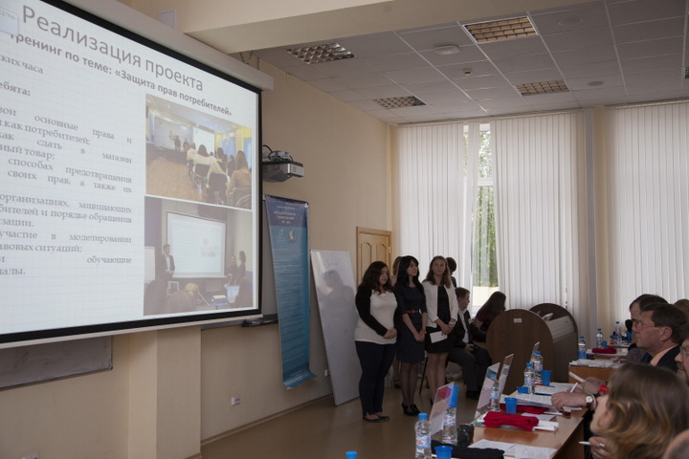
На протяжении 5 месяцев студенты реализовывали свои социальные проекты на базе социально-ориентированных некоммерческих организаций Санкт-Петербурга. В результате было реализовано 48 социально-значимых проектов, реализованных на территории Санкт-Петербурга при партнерстве с более 35 партнерскими организациями. При реализации проектов приняло более 200 студентов-добровольцев из различных вузов Санкт-Петербурга, при этом было проведено более 150 мероприятий и акций, проведенных в рамках реализации проектов. Более 1000 благополучателей получили услуги от реализации студенческих проектов.
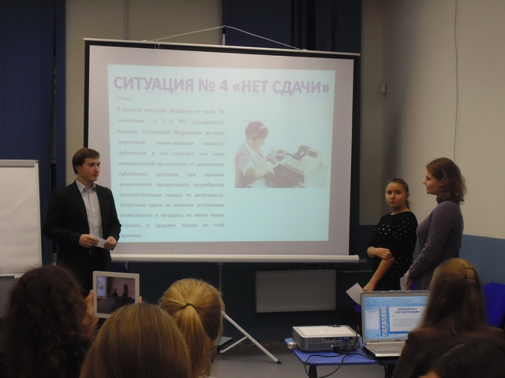
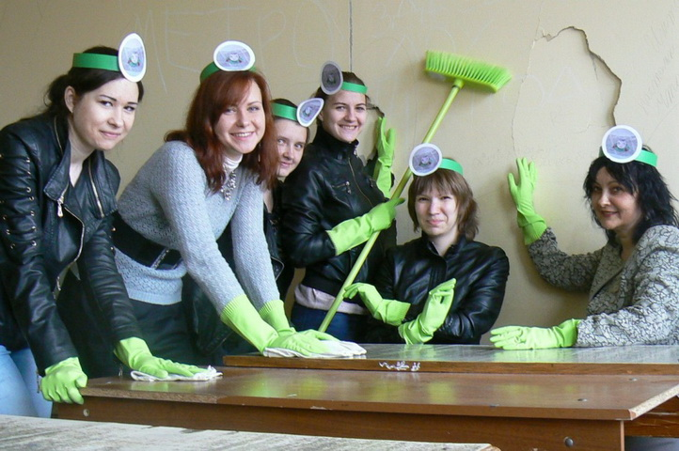

Подготовка к финалу межвузовского конкурса

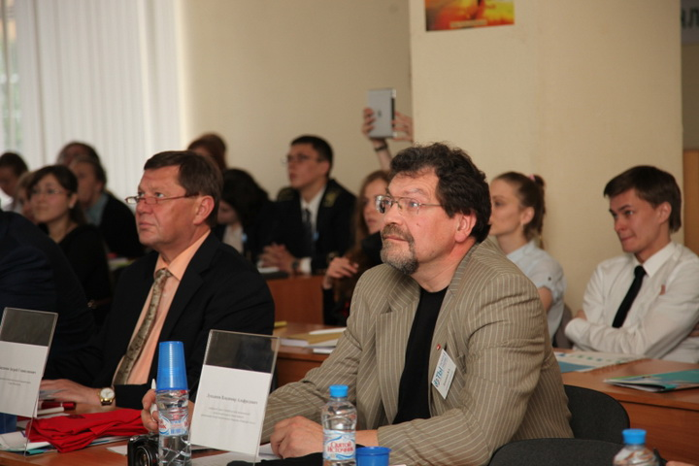
К финальному мероприятию было отобрано 15 проектов, своевременно представивших качественные отчеты и презентации о ходе реализации и результатах проектов. В рамках подготовки к финалу проходили мастер классы по представлению своих проектов, особенностям составления отчетной документации и презентаций. Всем участникам была предоставлена возможность презентовать свои проекты экспертам, для отработки практических навыков представления проектов.
Для определения перспектив проектов были подключены специалисты в области молодежного предпринимательства, которые помогли увидеть коммерческую перспективу проектов.
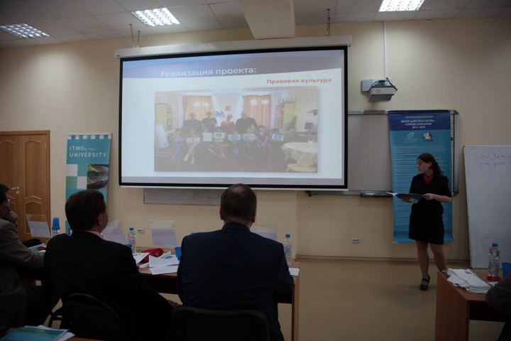
Финал конкурса состоялся 30 июня 2014 г., в здании Университета ИТМО по адресу Биржевая линия, д.14.
В финальной части конкурса команды-участники представляли свои проекты и рассказывали о достигнутых результатах. В состав конкурсной комиссии вошли ректор Университета ИТМО Владимир Васильев, председатель Комитета по науке и высшей школе Санкт-Петербурга Андрей Максимов, президент Санкт-Петербургской региональной благотворительной организации «Благотворительное общество «Невский Ангел» Владимир Лукьянов, директор благотворительного фонда «Добрый город Петербург» Дарья Кузнецова.
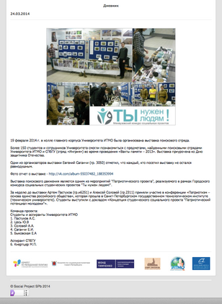
По итогам экспертной оценки жюри первое место заняли студенты Санкт-Петербургского государственного Института специальной педагогики и психологии имени Рауля Валленберга с проектом «Я рядом», направленным на разработку программ и проведение занятий по обучению и социализации детей с ограниченными возможностями. Второе место завоевала команда Университета ИТМО (Анастасия Кулачинская, Ирина Русинова, Ксения Гусева, Дмитрий Серебряков) и их проект «Наш любимый детский сад». Третье место также досталось представителям Университета ИТМО (Артем Пастухов, Елена Быковская, Евгений Саганчи, Алексей Соловей, Юлия Цесь, Мария Кнерцер), реализовавшим проект «Патриотический потенциал молодежи», посвященный проведению мероприятий по воспитанию патриотизма в молодежной среде.
Первое место в номинации «Лучший социальный проект, направленный на улучшение качества жизни пожилых людей» было отдано сборной команде Санкт-Петербургского государственного университета и Санкт-Петербургского государственного университета технологии и дизайна, представившей результаты проекта «Театральный мост», цель которого – привлечь внимание общественности к проблемам взаимоотношения поколений и нравственным ориентирам современной молодежи.
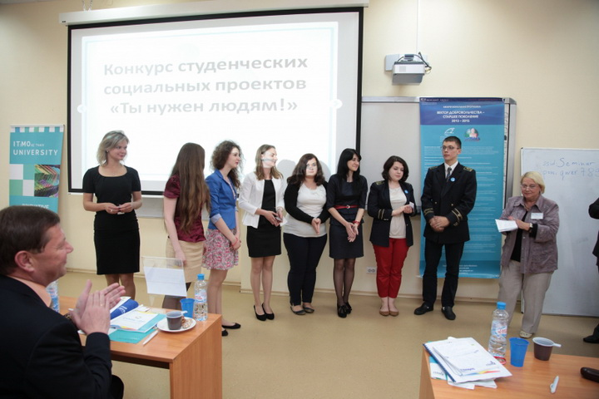
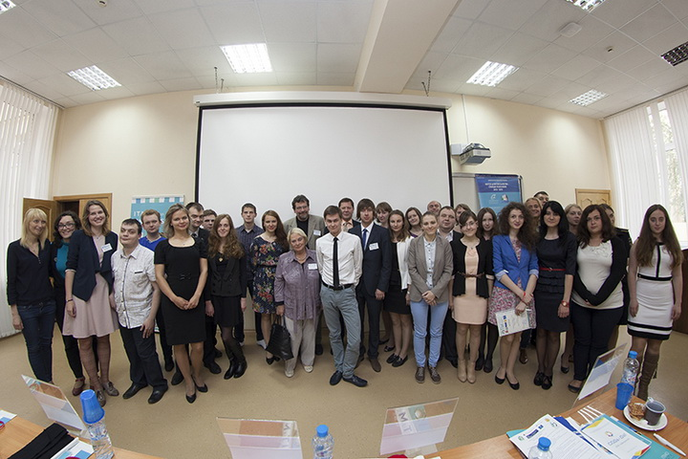
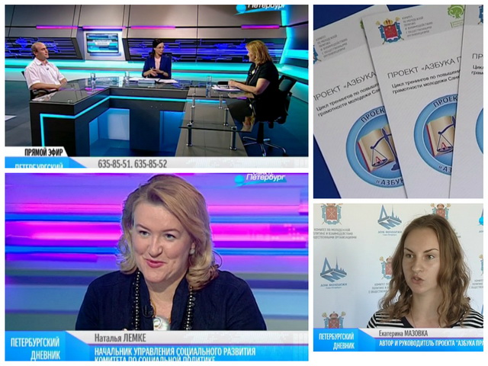
Победители конкурса получили ценные призы от издательства «Лань», а также подарки от Университета ИТМО и набор методических пособий для добровольцев, предостав-ленных партнерами мероприятия, значки «Быстрый старт – семь шагов к добровольчеству», гарантирующих бесплатное прохождение дистанционного курса обучения «Организация работы с добровольцами в НКО» на портале «Вектор добровольчества в России».

Ссылки на информационные и отчетные ресурсы:
- Ссылка на сайт конкурса - http://socialprojectspb.ru/
- Ссылка на группу в контакте - http://vk.com/socialprojectspb
- Ссылка на видеоотчет о студенческом семинаре по социальному проектированию - https://www.youtube.com/watch?v=WQQ0FiLYlUM
- Ссылка на фото отчет о семинаре по социальному проектированию конкурса - http://media.ifmo.ru/album/288
- Ссылка на прямое включение на телеканале "100 ТВ", один из организаторов конкурса рассказывает о проекте «Ты нужен людям» - http://www.tv100.ru/video/view/pryamoe-vklyuchenie-mezhvuzovskij-konkurs-itmo-103247/
- Фотоотчет с финала конкурса на Медиа портале Университета ИТМО - http://media.ifmo.ru/album/356/

Заключение.

Выше описанная деятельность Университета ИТМО на практике способствует формированию инфраструктуры поддержки молодежного добровольчества в Российской Федерации путем разработки и внедрения инновационных методов и технологий, направленных на повышение эффективности учебно-воспитательного и образовательного процессов, содействует реализации государственной молодежной и образовательной политики.
Основные результаты создания и деятельности Центра добровольческих инициатив в вузе состоят в том, что, там, где он работает, создаются определенные условия, при которых молодые люди непосредственно вовлечены в процесс участия в делах, которые важны для вуза, для местного сообщества и для каждого молодого добровольца.
В образовательных учреждениях, где создаются подобные программы молодежного добровольчества, работа поддерживается путем создания доброжелательного и уважительного отношения к добровольческим поступкам; студентам помогают понять смысл добровольческой деятельности; не подменяя ее добровольно - принудительными методами, практикуемыми в недавнем прошлом.
Как результат: активное участие молодежи в общественной жизни образовательного учреждения, своего сообщества, общества в целом, приобщение к самостоятельному влиянию на совершенствование качества жизни в нашей стране и позитивное изменение социальной реальности.

